MAGNITUDES PROPORCIONALES
1.- Si: $f_{(6)}$ = 7 y $f_{(x)}$ es una función de proporcionalidad inversa, hallar el valor de:
E = $\frac{F_{\left(5\right).}F_{(10)}}{F_{(8)}}$
a) 8,12
b) 7,68
c) 7,42
d) 6,72
e) 6,24
2.- Sean dos magnitudes A y B tal que “A” es IP a “B” (B $≤$ 30); “A” es DP a “B” (B $≥$ 30) Si: A = 6; B = 20, ¿Cuál será el valor de “A” cuando B = 60?
a) 2
b) 4
c) 8
d) 3
e) 6

3.- Si “E” es DP al cubo de “V”; el cuadrado de “V” es DP a la raíz cuadrada de “M” y “M” es IP al cuadrado de “L”; si cuando E = 3; L = 4. Halle E cuando L = 2$\sqrt[3]{18}$.
a) 8
b) 9
c) 4
d) 2
e) 3
4.- Si “A” es DP a “$B^{2}$” y cuando A= 16; B = 2; calcular “A” cuando B= 8.
a) 64
b) 256
c) 8
d) 32
e) 512
5.- Si “A” es IP a ”B” y cuando A = 48; B = 16; ¿Cuánto valdrá “A”, cuando B =32?
a) 22
b) 24
c) 26
d) 23
e) 27
6.- A es DP con $B^{2}$ e IP a $\sqrt{C}$, cuando A = 4; B = 8 y C = 16. Hallar “A” cuando B = 12 y C =36.
a) 2
b) 6
c) 8
d) 4
e) 10
7.- Si $\sqrt[3]{A}$ es IP a B y cuando A = 64; B = 4; calcule “B”, cuando A = 8.
a)2
b) 8
c) 16
d) 13
e) 7
8.- El precio de una piedra es DP, al cubo de su peso. Si una piedra que vale 100 soles, se parte en 2 pedazos, donde uno es los 2/3 del otro ¿Qué pérdida de valor perdió dicha piedra?
a) S/ 80
b) S/ 75
c) S/ 72
d) S/ 76
E) S/ 70
9.- Si se tiene la siguiente tabla de valores para 2 magnitudes M y N.
A | 324 | 144 | 36 | 16 | 9 | 4
B | 2 | 3 | 6 | 9 | 12 | 18
Se puede afirmar que:
a) A IP B
b) $\frac{1}{A} IP B$
c) A IP $B^{3}$
d) $A^{2}$ DP $\frac{1}{B}$
e) $\frac{1}{A}$ DP $B^{2}$
10.-En el siguiente grafico de magnitudes proporcionales hallar X + Y
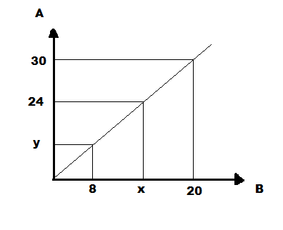
a) 20
b) 18
c) 31
d) 34
e) 28
11.- Hallar “x” si A y B son magnitudes.
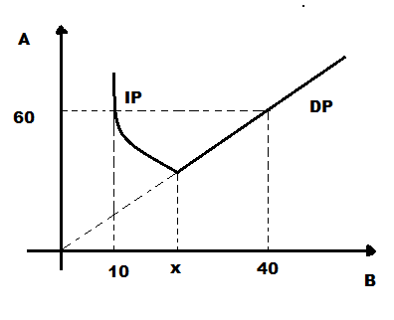
a) 26
b) 28
c) 30
d) 32
e) 34

12.- Del grafico ¿Cual es valor de (a+b)?
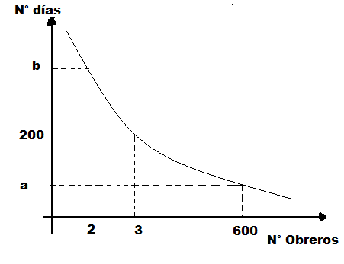
a) 201
b) 300
c) 301
d) 400
e) 602
13.-Si la magnitud “A” es DP a “B”; y al mismo tiempo “B” es IP a la magnitud “C”; cuando A = 15; B = 18; C = 8.
Determinar C, cuando A = 20 B = 9.
a) 1
b) 3
c) 5
d) 4
e) 2.5
14.-Se reparte S/ 6500 entre 3 personas en forma DP a los números a; $a^{2}$ y $a^{3}$. Si la menor cantidad recibida fue S/ 500 ¿ Cuál fue el mayor?. Suponer a > 1
a) 4500
b) 4000
c) 3000
d) 2500
e) 4800
15.-El precio de un diamante es DP al cuadrado de su peso. Un diamante se divide en 3 partes que son DP a 2, 3 y 5. Si la diferencia entre el precio de mayor y menor de las partes es $420. Calcular el precio del diamante entero.
a) 1500
b) 2000
c) 2500
d) 3000
e) 3500
16.-Una rueda “A” de 89 dientes engrama a otra rueda “B” de 30 dientes. Si la rueda “A” da 12 vueltas por minuto. ¿Cuántas vueltas dará la rueda “B” en 5 minutos?
a) 196
b) 82
c) 78
d) 178
e) 302
17.- El ahorro mensual de un obrero es DP a la raíz cuadrada de su sueldo. Si cuando el sueldo era S/ 324 gastaba al mes S/ 189.
¿Cuánto gastara al mes ahora que su sueldo es S/576?
a) S/ 390
b) S/ 392
c) S/ 394
d) S/ 396
e) S/ 398
18.-El sueldo de un trabajo ser DP al cuadrado de la edad del empleado. Si actualmente tiene 15 años ¿Dentro de cuantos años se duplicara su sueldo?
a) 30
b) 20
c) 15
d) 18
e) 25
19.- ¿Cuál es el peso de un diamante que vale 3920soles?, si uno de 4 kilates cuesta 1280 soles y el precio es DP a cuadrado del peso.
(1 Kilate = 0.2 gramos)
a) 1g
b) 2g
c) 1.96g
d) 7g
e) 1.4g
20.- Si A es IP a B cuando B = a, B = b y cuando A aumenta en 1 unidad, B disminuye en 1, si además se cumple que:
$\frac{a+1}{b}$ = $\frac{x}{8}$ = $\frac{y}{19}$
Hallar $\sqrt[3]{x+y}$
a) 1
b) 2
c) 3
d) 4
e) 5

